Name

Total questions: 13 Worksheet time: 7mins

Class

Date

1.
Τι είναι ο GDPR;

a) Ράτσα σκύλου b) Ο Γενικός Ευρωπαϊκός Κανονισμός για την Προστασία Προσωπικών Δεδομένων
c) Κωδικός wi-fi d) Μάρκα αυτοκινητου

2.
Τι είναι το δικαίωμα εναντίωσης στην επεξεργασία;

- Ο χρήστης έχει το δικαίωμα να ζητήσει τη διαγραφή των δεδομένων του
c) Κάθε χρήστης έχει το δικαίωμα να διαφοροποιεί τη δουλειά ενός άλλου
- Ο χρήστης δεν έχει το δικαίωμα να ζητήσει τη διαγραφή των δεδομένων του
d) Καμία από τις άλλες τρεις απαντήσεις

3.

Τι είναι το δικαίωμα στην Λήθη;

a) Ο χρήστης δικαιούται να στέλνει email στις εταιρείες
c) Το δικαίωμα να ζητήσεις από τον υπεύθυνο επεξεργασίας τη διαγραφή των προσωπικών σου δεδομένων

b) Η χρήση του δικαιώματος πρόσβασης με κωδικό στα προσωπικά σας δεδομένα
d) Ο κάθε χρήστης έχει το δικαίωμα να διαφοροποιεί τη δουλειά ενός άλλου

4.
Ποια από τα παρακάτω θεωρούνται δεδομένα προσωπικού χαρακτήρα ;

- Αναγνωριστικός αριθμός τραπεζικής κάρτας
- Ονοματεπώνυμο

- Διεύθυνση κατοικίας d) Και οι άλλες τρεις απαντήσεις είναι σωστές

5.
Σύμφωνα με τον νέο Κανονισμό Προστασίας Προσωπικών Δεδομένων (GDPR) έως ποια ηλικία απαιτείται στην Ελλάδα η γονική συναίνεση για την χρήση των Social Media;
- 18 b) 15
c) 17 d) 13

6.

Τι νέο ισχύει για τους χρήστες στην προστασία των προσωπικών δεδομένων σύμφωνα με τον Κανονισμό Προστασίας Προσωπικών Δεδομένων (GDPR);

- Ισχύουν όλα όσα αναφέρονται στις άλλες τρεις απαντήσεις
- Δικαίωμα στη Λήθη

- Ενημέρωση για τους όρους χρήσης d) Δικαίωμα εναντίωσεις στην επεξεργασία
των δεδομένων

7.

Ποια είναι η αρμόδια ρυθμιστική αρχή στην Ελλάδα για την Προστασία Δεδομένων Προσωπικού Χαρακτήρα;
- Δήμος στον οποίο ανήκετε b) Αρχή Προστασίας Δεδομένων Προσωπικού
χαρακτήρα
c) ΙΚΑ d) ΟΑΕΔ

8.
Ποιες είναι οι βασικές αρχές του GDPR;

- Δικαίωμα διόρθωσης b) Είναι σωστές και οι τρεις υπόλοιπες απαντήσεις
c) Δικαίωμα στη Λήθη d) Περιορισμός επεξεργασίας των προσωπικών δεδομένων
9.

Πότε μια εταιρεία ή οργανισμός μπορεί να επεξεργάζεται ευαίσθητα δεδομένα προσωπικού χαρακτήρα;
a) Όταν το κρίνει ο διευθυντής σας b) Όταν έχετε πάρει έγκριση από το δήμο
c) Όταν το κρίνει ο/η σύζυγος σας d) Όταν έχετε δώσει ρητή συγκατάθεση

10.

Ποια είναι προσωπικά δεδομένα;

a) Τα περιεχόμενα της συλλογής των ταινιών σας

c) Τα δεδομένα που επιτρέπουν την άμεση ή έμμεση εξακρίβωση της ταυτότητας του ατόμου

b) Τα δεδομένα που αφορούν τις μετεωρολογικές προβλέψεις της εβδομάδας
d) Τα δεδομένα που δεν διευκρινίζουν την ταυτότητα ενός ατόμου

11. 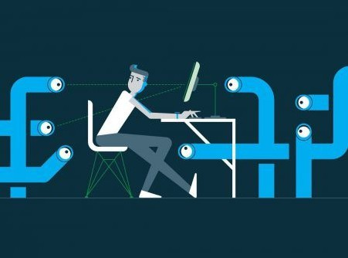

Ποια από τα παρακάτω δεδομένα Προσωπικού χαρακτήρα θεωρούνται ευαίσθητα

- Τα δεδομένα που αφορούν την υγεία b) Είναι σωστές και οι τρεις υπόλοιπες
απαντήσεις
c) Τα πολιτικά φρονήματα ενός ατόμου d) Η εθνική προέλευση ενός ατόμου

12.
Τι σημαίνει το δικαίωμα της φορητότητας δεδομένων;

a) Είναι σωστές και οι τρεις υπόλοιπες απαντήσεις

c) Δεν επιτρέπεται τα δεδομένα ενός προσώπου να "ασφαλίζονται" σε μια εταιρεία ή σε ένα πάροχο υπηρέσιων
b) Ο χρήστης θα μπορεί να λαμβάνει και μεταφέρει τα προσωπικά του δεδομένα εκεί που επιθυμεί
d) Ο χρήστης θα μπορεί να λαμβάνει τα προσωπικά του δεδομένα

13.
Σε ποιους εφαρμόζεται η νομοθεσία περί προστασίας των δεδομένων;

a) Σε όλους τους μαθητές Γυμνασίων και Λυκείων
b) Σε όσους έχουν κινητό τηλέφωνο

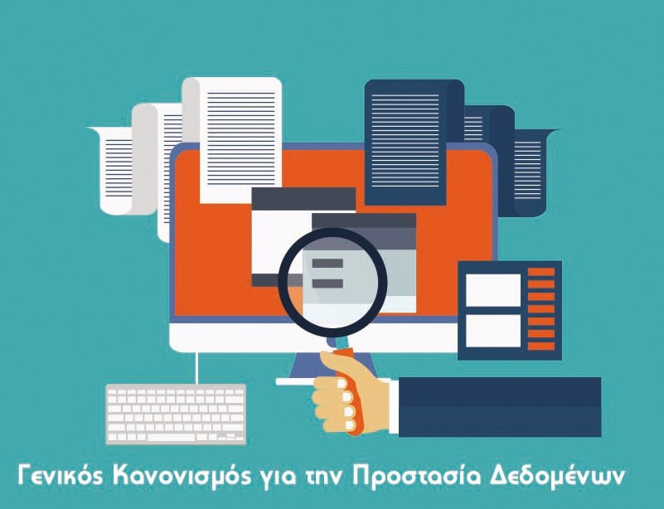
c) Τίποτα από τα παραπάνω d) Σε κάθε εταιρεία ή οντότητα η οποία επεξεργάζεται δεδομένα προσωπικού χαρακτήρα

